Ngày soạn :
Ngày dạy :
Tiết PPCT : 42.
ÔN TẬP CUỐI NĂM.
I / MỤC TIÊU :
Củng cố kiến thức cơ bản của hình học lớp 10; phương pháp vectơ, phương pháp tọa độ trong mặt phẳng.
II / CHUẨN BỊ PHƯƠNG TIỆN DẠY HỌC :
Sách GK, sách GV, tài liệu, thước kẻ, compa, máy tính bỏ túi … Phiếu học tập.
III / PHƯƠNG PHÁP :
Phương pháp vấn đáp gợi mở, vấn đáp đan xen hoạt động nhóm thông qua các hoạt động điều khiển tư duy.
IV / TIẾN TRÌNH BÀI HỌC VÀ CÁC HOẠT ĐỘNG :

Hoạt động của giáo viên | Hoạt động của học sinh
Kiểm tra bài cũ: Kết hợp trong quá trình ôn tập.  Bài tập 1 trang 99.  Phương pháp vectơ; điều kiện để hai vectơ vuông góc.  Bài tập 2.  Phương pháp vectơ; điều kiện cùng phương của hai vectơ.  Bài tập 4.  Hệ thức lượng trong tam giác: định lí Côsin, định lí Sin, công thức tính độ dài đường trung tuyến, các công thức tính diện tích tam giác.  Bài tập 6.  Phương pháp tọa độ: điều kiện để hai vectơ vuông góc, chứng minh ba điểm thẳng hàng.  Bài tập 8.  Phương pháp tọa độ: PT đường tròn, điều kiện để đường thẳng tiếp xúc với đường tròn.  Bài tập 9.  Phương pháp tọa độ: PT elip, các yếu tố của elip. | BT1)  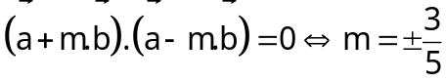  BT2)  α = β và α ≠ 1.  BT4)  a) Định lí Côsin trong ΔABM => AM² = 28.  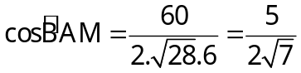  b) Định lí Sin trong ΔABM => 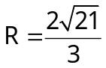  c) 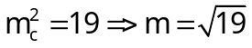; d) 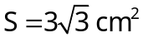.  BT6) a) 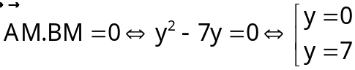  b) 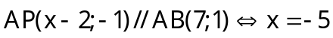  BT8) (C) có tâm I(a;b)∈Δ⬄ 4a + 3b – 2 = 0 (1).  (C) tiếp xúc với d₁ và d₂ ⬄ d(I, d₁) = d(I, d₂)  ⬄ 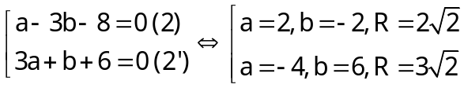  BT9) a) c = 8; b) MN = 36/5
DẶN DÒ :
- Làm lại bài tập 4, 6, 8.
- Hiểu và biết vận dụng phương pháp vectơ, phương pháp tọa độ.

